抬头码开票使用流程

一、应用场景和背景：
数电开票有生活服务业或餐饮业的企业，希望可以生成开票码，顾客扫码填写抬头提交开票申请，节约开票时间。
- 操作步骤：

(1)电脑端生成开票码方法：
- 开票码生成方法
生活服务业或餐饮企业，点击发票开具后，进入【配置信息管理】下面的【桌牌码管理】菜单，维护信息生成桌牌码，商品名称可按企业实际商品名称选择，选择后在开具发票时候会自动显示，点击“生成桌牌码”，右侧边可下载或打印桌牌码。
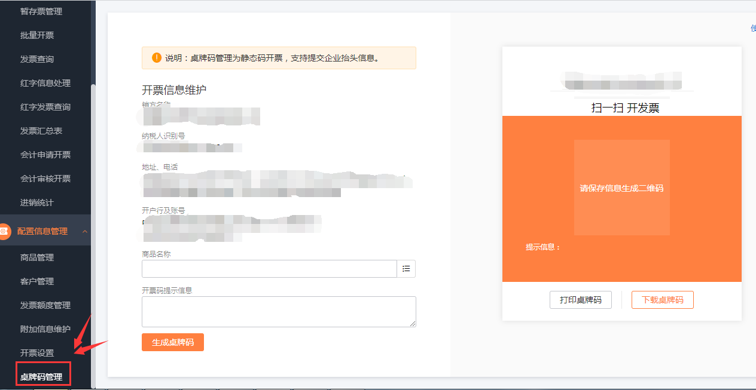
- 顾客扫描抬头
商家将桌牌码贴在前台，提供给顾客，顾客扫码二维码，填写企业信息，点击提交，也可录入邮箱或手机号（需机构或企业有短信流量包），发票开具成功后发送
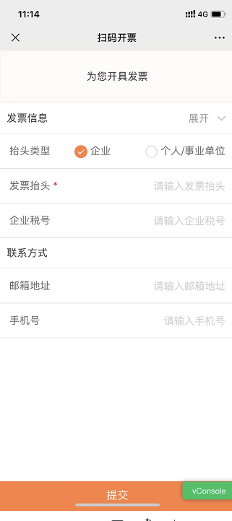
- 店员选择抬头开票
顾客提交抬头后，店员或代账会计如下操作：
pc端抬头开票：在发票开具界面中，点击【获取待开抬头】，选择要开的客户信息，点击使用，会显示出顾客提交的信息，核实无误，点击立即开票即可。
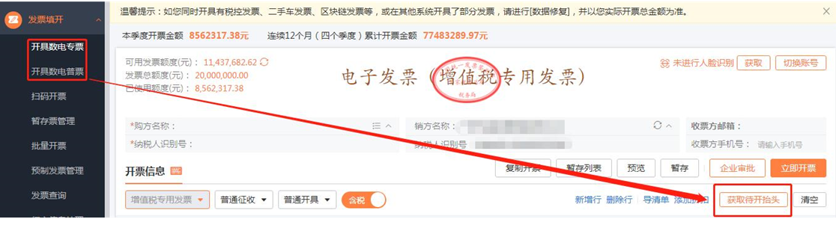
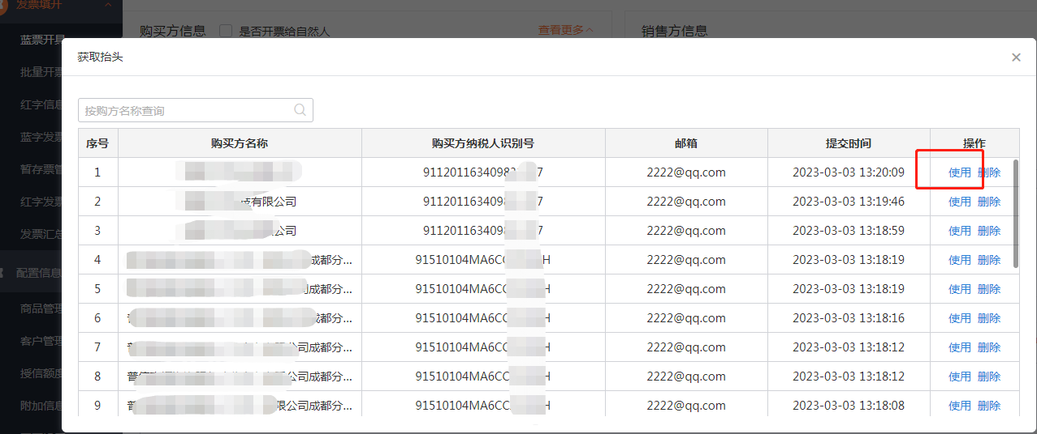
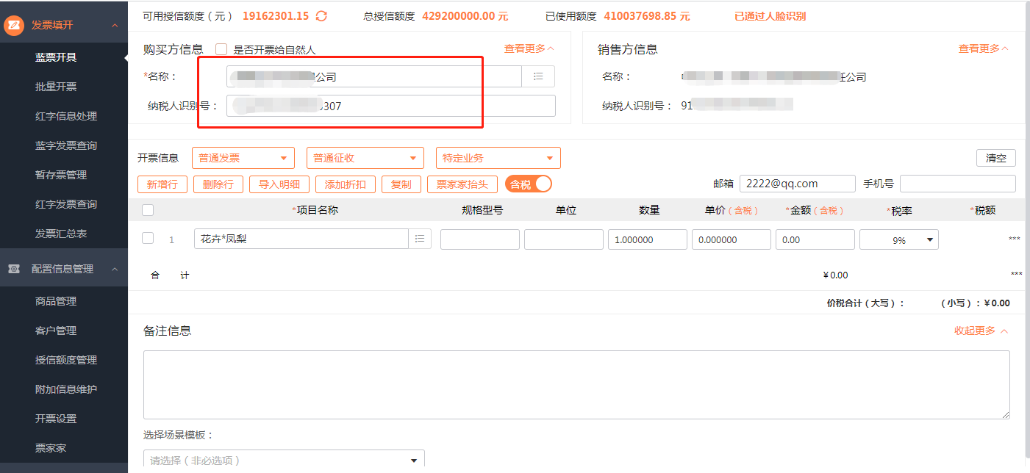

(2)、手机端生成开票码方法：

1、开票码生成方法
生活服务业或餐饮企业，微信搜索小程序票家家，点击右下角【我的】--抬头码管理，点击修改按钮，默认商品可按企业实际商品名称选择，选择后，在开具发票时候会自动显示该商品，点击生成开票码，可下载或打印开票码。
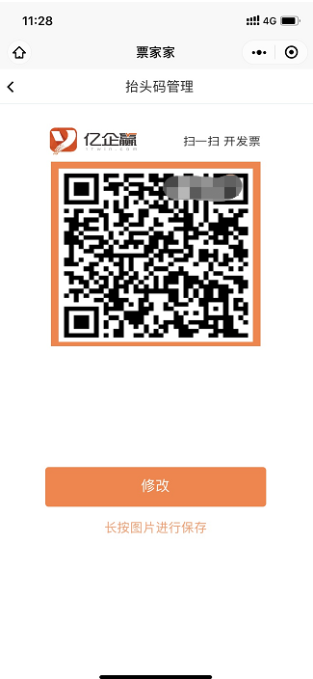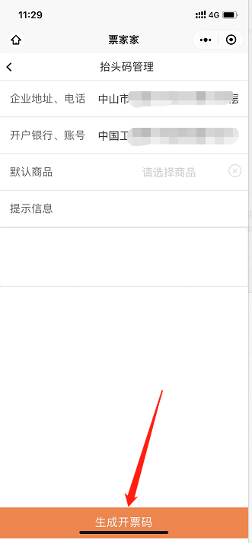

2、顾客扫描抬头
商家将抬头码贴在前台，提供给顾客，顾客扫码二维码，填写抬头信息，点击提交，也可录入邮箱或手机号（需企业有短信流量包），发票开具成功后发送

3、选择抬头开票
顾客提交抬头后：
pc端抬头开票：在【蓝票开具】界面中，点击【获取抬头码】，选择要开的客户信息，点击使用，会显示出顾客提交的信息，核实无误，点击立即开票即可。
